# 

# Formation en développement web et mobile (débutant et intermédiaire)

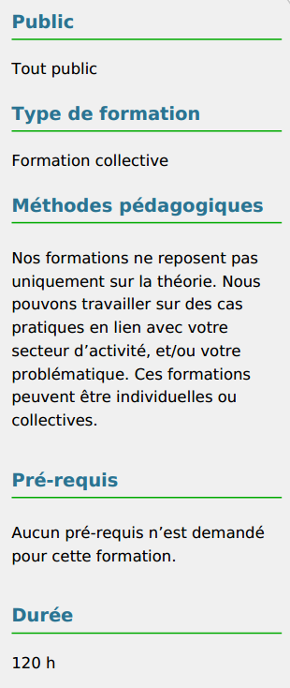Les logiciels utilisés par les entreprises et les particuliers sont des logiciels conçus par des équipes de développeurs chacun ayant un rôle bien précis. Développer ces applications demande un apprentissage pousser des différents langages de programmation et technologie qui existe.

# Objectif pédagogique

L’objectif est de permettre à l’apprenant de pourvoir identifier le besoin, réalisée des solutions informatiques pour résoudre des problèmes et être compétitif sur le marché de l’emploie.

.

# Programme de la formation

En fonction des langages de programmation sollicité la formation pourra allez au-delà de 6 mois l’apprenant suis la formation à ces heures libres.

## Formations

* Développement JAVA,
* Développement PHP,
* HTML, CSS, JAVSCRIPT
* Gestion de projet informatique,
* Conception d’application Mobile,
* Prise en main du framework CodeIgniter
* Prise en main du framework Spring boot,
* Prise en main du framework react JS
* Prise en main du framework Spring boot,
* Prise en main du framework VueJs